Памятка
05.05.2021

В период празднования Дня весны и труда, 76 годовщины Победы в Великой Отечественной войне
Антитеррористическая комиссия района Соколиная гора предупреждает граждан о необходимости соблюдать бдительность во время массовых мероприятий и поездок в транспорте.
Уважаемые граждане!
Обращайте внимание на подозрительных людей, на оставленные сумки, пакеты, свертки, детские игрушки и другие бесхозные предметы. Если вы обнаружили забытую или бесхозную вещь, не пытайтесь заглянуть, проверить на ощупь. Не трогайте, не передвигайте, не вскрывайте, не пинайте – в ней может находиться взрывное устройство. Сообщайте обо всех подозрительных гражданах и предметах сотрудникам правоохранительных органов, служб безопасности или администрации объекта (водителю, если находитесь в общественном транспорте). Не принимайте от незнакомцев пакеты и сумки для перевозки, хранения. Не оставляйте свой багаж без присмотра.
Родители! Разъясните детям, что любой предмет, найденный на улице или в подъезде, может представлять опасность.
В случае возникновения чрезвычайной ситуации действуйте согласно рекомендациям администрации объекта, проводников поезда, водителей транспортных средств. При их отсутствии – по обстоятельствам, стараясь без паники и спешки покинуть опасный объект.
Если вы стали свидетелем террористического акта (взрыва)
— Успокойтесь и успокойте людей, находящихся рядом;
— Передвигайтесь осторожно, не трогайте поврежденные конструкции;
— Находясь внутри помещения, не пользуйтесь открытым огнем;
— Беспрекословно выполняйте указания сотрудников спецслужб и спасателей.
Помните, что заведомо ложное сообщение о готовящемся акте терроризма влечет за собой уголовную ответственность.
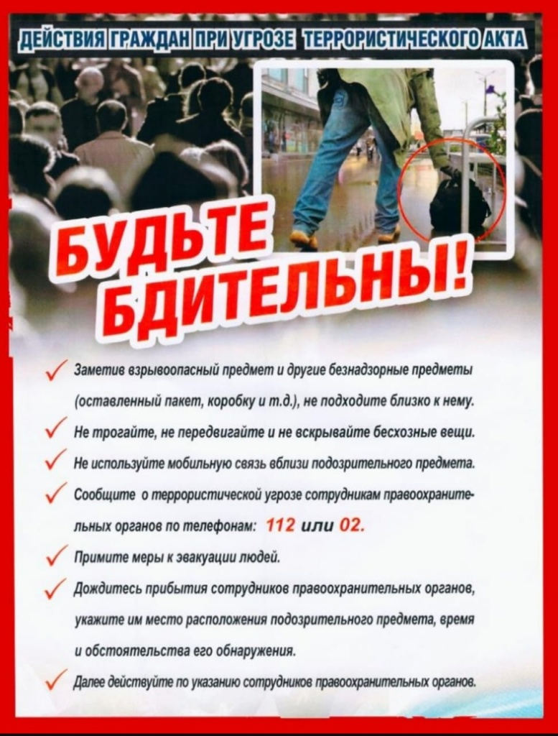

Адрес страницы: http://sokolinka.mos.ru/the-76th-anniversary-of-the-coast/detail/9925523.html
Управа района Соколиная гора города Москвы

